思维导图软件设计与实现-个人报告
摘 要：本报告详细阐述了一款基于Python语言与PyQt5图形界面框架的轻量级桌面端思维导图编辑系统的设计与实现过程。报告从项目组长和代码开发的视角出发，完整覆盖了从需求分析、系统架构设计、核心算法实现到系统全功能测试。
在架构设计上，系统采用经典的 MVC分层模式，确保了代码结构的高内聚与低耦合。在核心技术实现方面，重点攻克了基于QGraphicsScene的图元渲染与坐标映射逻辑；设计并实现了自底向上的递归布局算法以解决节点重叠问题；通过引入命令模式，成功实现了复杂的撤销与重做机制。此外，报告还深入剖析了文件系统、UI 组件化开发，以及手写批注、多主题热切换等扩展功能的实现细节。
作为项目组长，本报告还详细描述了在Anaconda环境统筹、Git团队协作管理以及系统全功能测试中的工作成果。测试结果表明，该软件具备良好的稳定性、流畅的交互体验及较高的数据安全性，能够满足教育与办公场景下的基础与进阶需求。
报告最后总结了作者在工程实践与团队协作中的心得体会。
关键词：思维导图；Python；PyQt5；MVC架构；递归布局；命令模式

目录
思维导图软件设计与实现-个人报告 1
一、 本人分工 6
二、 开发环境与工具链选型 7
2.1 环境管理工具Anaconda 7
2.2 协作工具Git 7
2.3 开发工具与技术选型 7
三、 系统描述 8
3.1 系统总体架构 8
3.1.1 模型层 Model 8
3.1.2 视图层 View 8
3.1.3 控制层 Controller 9
3.2 核心交互机制设计 9
3.2.1 信号/槽机制 9
3.2.2 坐标系统 9
四、 数据结构描述 9
4.1 节点数据结构 10
4.2 连线数据结构 10
4.3 数据持久化模式 11
4.4 命令模式数据结构 11
五、 软件设计 11
5.1 核心类详细设计 11
5.1.1 Graph类：场景管理 12
5.1.2 Node类：节点图元 12
5.1.3 AnnotationItem类：手写批注 13
5.2 辅助模块设计 13
5.2.1 Config模块 13
5.2.2 Component模块 14
5.3 关键算法逻辑 14
5.3.1 递归布局算法 14
5.3.2 深度优先搜索DFS与广度优先搜索BFS 15
六、 模块层次图 16
6.1 核心分层解析 16
6.1.1 UI层：界面交互 16
6.1.2 命令层：逻辑控制 17
6.1.3 图元层：实体数据 17
6.2 辅助模块与入口 17
6.3 模块依赖总结 17
七、 核心场景交互Graph 模块具体设计 17
7.1 核心业务流程图 17
7.1.1 节点创建与信号绑定流程 18
7.1.2 递归自动布局算法流程 18
7.1.3 手写/编辑交互模式分发 18
7.2 关键函数与实现原理 19
7.2.1 节点生产工厂nodeFactory 19
7.2.2 递归防重叠布局adjustNode 19
7.2.3 基于 BFS 的子树遍历getSubTree 20
7.2.4 事件分发与状态机mousePressEvent 20
八、 文件管理系统具体设计 21
8.1 核心业务流程图 21
8.1.2 XML数据反序列化打开流程 21
8.1.3 Markdown 导入解析流程 21
8.2 关键函数与实现原理 22
8.1.1 XML数据序列化保存流程 22
8.2.1 递归序列化保存writeContentToXmlFile 22
8.2.2 对象模型重建readContentFromXmlFile 23
8.2.3 自动保存机制file_autoSave 23
8.2.4 Markdown 文本解析readContentFromMarkdown 24
九、 UI 组件化开发Component模块具体设计 25
9.1 核心业务流程图 25
9.1.1 辅助窗口交互流程 25
9.1.2 待办事项TodoList生成与渲染流程 25
9.2 关键函数与实现原理 25
9.2.1 离屏渲染引擎renderTodoListToPixmap 26
9.2.2 富文本编辑器封装Note类 26
9.2.3 防抖动缩放滑块MySlider 27
9.2.4 动态主题注入引擎applyStyle系列方法 28
十、 Mainwindow中系统设置与个性化具体设计 28
10.1 核心业务流程图 28
10.1.1 主题热切换流程Theme Hot-swapping 29
10.1.2 多语言动态更新流程I18n Dynamic Update 29
10.2 关键函数与实现原理 29
10.2.1 全局主题分发引擎changeTheme 29
10.2.2 轻量级国际化实现changeLanguage与tr 30
10.2.3 QSS 样式注入技术applyDarkStyle 30
10.2.4 菜单构建与引用管理setUpMenuBar 31
十一、 命令与工具链Command模块具体设计 31
11.1 核心业务流程图 32
11.1.1 命令生命周期管理流程 32
11.1.2 移动指令合并流程Command Merging 32
11.2 关键函数与实现原理 32
11.2.1 数据传输对象Context类 32
11.2.2 拓扑结构管理InsertNodeCommand 33
11.2.3 连续交互优化MoveCommand与mergeWith 34
11.2.4 批量原子操作：RemoveNodeCommand 34
十二、 系统全功能测试 35
12.1 核心功能测试 35
12.2 文件系统测试 36
12.3 交互效率与快捷键测试 36
12.4 扩展功能测试 37
十三、 总结与建议 38
13.1 工作总结与团队贡献 38
13.2 项目局限性分析 38
13.3 未来改进方向 38
十四、 开发心得 38
14.1 架构的决定 39
14.2 团队协作的方案 39
14.3 从MVC到MVCC 39
14.4 细节决定成败 39
14.5 跨格式互通 39
14.6 美观与技术 40
14.7 强大的巨人肩膀-Qt库 40
14.8 脚踏实地 40
十五、 参考文献 41

本人分工
在本次课程设计中，本人的工作职责主要划分为两个维度：
一是作为队长承担的系统顶层架构设计与全功能测试，相关设计思路与测试结论详述于报告的第二至六章及第十二章；
二是作为核心开发者负责的关键功能模块编码与技术原理解析，具体实现细节将在第七至十一章中展开阐述。
  - 队长任务
- 确立了软件采用MVC分层架构，并最终选定Python 3.7配合PyQt5作为核心开发技术栈。
- 引入Anaconda进行环境管理，Git进行协作时的版本管理，确保了开发规范性。
- 制定开发计划，明确组员分工，推进软件开发全生命周期的进程；在开发过程中根据实际情况调整功能优先级，确定软件的迭代改进方向。
- 主导了系统的测试工作，对各个模块合并后的功能进行了大量测试，修复了关键性的逻辑 Bug，确保软件的稳定性。
- 负责撰写《软件课设设计-小组报告》，详细介绍软件整体架构，梳理软件整体的设计思路与实现细节，汇总软件总体功能。
  - 程序开发
- 核心场景交互Graph 模块：实现了场景管理器Graph 类，编写鼠标与键盘事件处理逻辑，完成了画布的缩放、拖拽、点击事件分发以及视图坐标与场景坐标的映射，这是思维导图交互的基础。
- 文件管理系统：设计并实现了文件的I/O 操作，包括新建文件、打开文件以及将思维导图数据序列化保存为 XML 格式，保证数据的持久化存储。
- UI 组件化开发：负责开发了节点附加信息组件，包括备注和批注窗口、超链接录入以及图标插入功能，增强了节点的语义表达能力。
- 系统设置与个性化：设计了全局的多语言切换以及多主题切换，实现了界面的实时刷新而无需重启。
- 命令与工具链：编写了部分基于 QUndoCommand的命令类，实现了操作的历史记录控制；同时负责了主窗口工具栏与菜单栏的逻辑连接。

开发环境与工具链选型
为了确保软件开发全生命周期的高效性，并保证团队成员间运行环境的一致性，本项目构建了基于现代软件工程标准的开发环境。本人电脑上软硬件配置环境如表 1-1 所示。
表1-1 开发与运行环境配置表
类别 | 项目 | 详细描述/版本
硬件环境 | 处理器 | Intel Core Ultra 9
 | 内存 | 32GB RAM
软件环境 | 操作系统 | Windows 11
 | 开发语言 | Python 3.7
 | GUI框架 | PyQt5(5.15)
 | IDE | Visual Studio Code
 | 版本控制 | Git

2.1 环境管理工具Anaconda
为了解决 Python 依赖包版本冲突问题，本项目选用Anaconda进行虚拟环境管理。通过创建独立的虚拟环境，我们确保了PyQt5、lxml等关键依赖库在所有开发成员的机器上保持版本一致，有效避免了环境差异问题。

2.2 协作工具Git
采用Git作为分布式版本控制工具。作为组长，我建立了项目的远程仓库，制定了基于 Feature Branch功能分支的开发策略，负责管理代码的提交、分支合并以及冲突解决，确保了多人协作开发过程中的代码安全与版本可追溯性。

2.3 开发工具与技术选型
本项目主要采用Python语言，核心依赖库及其作用如下：
PyQt5:作为核心GUI框架，利用其Graphics View Framework处理大规模图元的渲染、碰撞检测与事件分发。PyQt5的信号与槽机制是实现模块解耦的关键。
xml.etree.ElementTree:用于处理XML格式的数据持久化，因其轻量级且内置于Python标准库，适合处理树状结构的序列化与反序列化。
re(Regular Expression):用于解析Markdown文本及富文本HTML标签的清洗与转换。
PyQt5.QtPrintSupport:提供跨平台的PDF生成与打印机接口支持。

系统描述

3.1 系统总体架构
本系统采用了经典的MVC(Model-View-Controller)架构模式，结合Qt特有的场景-视图Scene-View机制，将数据逻辑、界面渲染与用户交互严格分离。各层级具体功能设计如下：

3.1.1 模型层 Model
Model层负责维护思维导图的完整数据状态，且不直接依赖于任何界面组件。核心类设计如下：
Graph 类：作为核心数据容器，负责管理所有的节点（Node）与连线（Branch）。该类不仅存储基础数据，还负责场景内的空间索引管理，以优化检索效率。
Node 类：节点实体类。封装了节点的文本内容、样式属性、层级信息，以及指向父节点和子节点的引用关系。
Branch 类：连线实体类。定义节点间的连接关系，能够根据源节点和目标节点的坐标动态计算路径。
Annotation 类：负责管理手写批注的笔迹数据。

3.1.2 视图层 View
View 层负责将模型数据可视化呈现给用户，主要包含以下组件：
MainWindow 类：集成了菜单栏、工具栏和状态栏，主要负责处理文件级操作（如新建、保存）和全局设置。
CustomGraphicsView 类：作为观察 Graph 的视口，实现了滚轮缩放、右键画布拖拽以及橡皮擦模式下的光标变换等复杂交互，并通过坐标变换矩阵，负责将逻辑坐标精确映射为屏幕像素。

3.1.3 控制层 Controller
虽然 PyQt5 框架中没有显式的 Controller 类，但本系统通过信号与槽机制及命令模式实现了控制逻辑：
Command 模块：封装了 InsertNodeCommand、MoveCommand、EditCommand 等原子操作类，实现了操作的解耦。
QUndoStack：作为历史记录控制器，管理上述命令对象的入栈与出栈，从而实现标准的撤销（Undo）与重做（Redo）功能。

3.2 核心交互机制设计
本系统的交互流畅性主要依赖于Qt的事件处理系统与自定义的信号通信机制。

3.2.1 信号/槽机制
为了降低模块间的耦合度，系统广泛使用了信号槽机制进行通信。
当Node的位置发生变化时，会发射自定义信号nodeMoved。连接该节点的Branch对象槽函数响应该信号，重新获取端点坐标并调用update()重绘路径。这种观察者模式确保了连线始终紧随节点，无需全局刷新。
MainWindow发射themeChanged信号时，Graph接收信号并遍历所有图元，调用其updateStyle()方法，实现界面的即时换肤。

3.2.2 坐标系统
系统涉及三个关键坐标系：
- 图元坐标Item Coordinates：以每个节点中心为原点(0,0)，用于处理节点内部的点击测试和局部绘制。
- 场景坐标Scene Coordinates：逻辑上的无限大画布，所有节点在场景中都有唯一的绝对坐标(x,y)。序列化保存时存储此坐标。
- 视图坐标View Coordinates：用户屏幕上的像素坐标。QGraphicsView负责处理缩放和平移变换，将场景坐标映射到视图坐标。例如，在手写批注时，必须将鼠标点击的视图坐标转换为场景坐标，以确保笔迹位置在缩放后依然准确。

数据结构描述
思维导图本质上是一种树状数据结构，但在图形编辑场景下，需要额外维护空间属性与状态信息。

4.1 节点数据结构
节点是系统的核心实体。为了支持高效的增删改查与渲染，Node类设计了包含拓扑关系、视觉属性与内容数据的复合结构。其核心属性定义如下表3-1所示：
表4-1 节点核心属性定义表
属性名称 | 类型 | 描述与用途
parentNode | Node | 指向父节点的引用，根节点为None。用于向上回溯路径。
sonNode | List[Node] | 存储所有子节点的列表。用于广度优先搜索及递归布局。
m_level | int | 节点层级：1-中心主题，2-分支主题，3-子主题，4-自由主题。决定默认样式。
x,y | float | 节点在场景中的逻辑坐标。
m_defaultText | str | 纯文本内容，用于搜索和简略显示。
htmlContent | str | HTML格式的富文本内容，支持字体样式持久化。
m_note | str | 节点的隐藏备注信息。
m_link | str | 超链接地址。
m_color | QColor | 背景填充颜色。
m_textColor | QColor | 文本颜色。
m_editable | bool | 标记节点是否处于可编辑状态，防止误操作。
m_isExpanded | bool | 标记子树是否展开。
此数据结构不仅维护了逻辑树，还通过x,y维护了空间树。这种双重结构使得系统既能快速进行逻辑遍历，又能高效进行空间查询。

4.2 连线数据结构
Branch对象实质上是两个节点之间的关系投影。它不独立存储复杂的几何路径，而是动态依赖于两端节点。
源节点srcNode：连线的起始端，通常为父节点。
目标节点dstNode：连线的终止端，通常为子节点。
样式属性width,color：定义线条的视觉风格。
动态计算逻辑：Branch覆写了paint()方法，每次重绘时实时读取srcNode.pos()和dstNode.pos()，计算贝塞尔曲线控制点，从而绘制出平滑曲线。

4.3 数据持久化模式
为了保证数据的可移植性，系统采用XML格式存储。存储策略采用深度优先遍历，这保证了文件结构与思维导图的视觉层级一致。
XML文件结构如下：
<data>
<node x="0"y="0"m_level="1"htmlContent="中心主题"m_note=""m_link="">
<node x="200"y="-50"m_level="2"htmlContent="分支主题1">
<node x="400"y="-50"m_level="3"htmlContent="子主题A"/>
</node>
<node x="200"y="50"m_level="2"htmlContent="分支主题2"/>
</node>
<annotation type="path"points="100,100;105,102;..."color="#FF0000"width="2"/>
</data>
这种嵌套的XML结构直观地表达了包含关系，且利用XML的属性存储元数据，利用子元素存储层级关系，解析时可直接递归重建对象树。

4.4 命令模式数据结构
为了支持撤销/重做，系统维护了一个操作栈。每个栈帧是一个Context对象，记录操作前后的状态差量Delta。
快照策略：对于移动操作，仅记录移动前后的坐标向量$(dx,dy)$；对于属性修改，记录修改前后的值。
对象生命周期：在“删除节点”命令中，被删除的节点对象并不会立即从内存销毁，而是被RemoveNodeCommand持有引用。当执行“撤销删除”时，直接将该对象重新加入场景，保留了所有子节点及属性状态。

软件设计

5.1 核心类详细设计
本系统基于面向对象的设计原则，将思维导图的业务逻辑抽象为场景Graph、图元Node与辅助装饰AnnotationItem三个核心实体类，它们共同构成了模型层的骨架。

5.1.1 Graph类：场景管理
Graph 类是整个思维导图数据的容器与交互的中枢。它不仅负责维护图元的生命周期，还承担着节点间的信号路由与布局调度任务。在节点的创建过程中，Graph 采用工厂模式统一管理节点的实例化与信号连接，如下述代码所示：
def nodeFactory(self):
node = Node()
node.setTheme(self.m_theme)
node.setScale(2.8)
# 连接节点的各种信号到场景的槽函数，实现节点与场景的交互
node.nodeChanged.connect(self.nodeChanged)
node.nodeEdited.connect(self.nodeEdited)
node.nodeSelected.connect(self.nodeSelected)
node.nodeMoved.connect(self.nodeMoved)
return node
通过 nodeFactory 方法，系统在创建节点的同时完成了 nodeChanged、nodeMoved 等关键信号的绑定。这种设计确保了当单个节点的状态发生变化时，Graph 能够立即捕获并做出响应，例如触发 adjustBranch()`重新计算连接线路径，或触发 contentChanged信号通知主窗口更新保存状态，从而实现了图元与场景之间的高内聚、低耦合交互。

5.1.2 Node类：节点图元
Node 类是用户直接交互的核心实体。它并没有简单地使用标准的矩形控件，而是实现高度自定义的视觉效果。为了适应不同的层级和主题风格，Node 类内部实现了复杂的渲染逻辑：
def paint(self, painter, option, w):
rect = self.boundingRect()
# 根据主题和节点层级设置不同的颜色渐变
if self.m_colorCustomized:
gradient = QLinearGradient(rect.topLeft(), rect.bottomRight())
# ... (省略颜色计算逻辑)
painter.setBrush(QBrush(gradient))
painter.setPen(QPen(QBrush(border_color), border_width, Qt.SolidLine, Qt.RoundCap, Qt.RoundJoin))
painter.drawRoundedRect(rect, 12.0, 6.0) # 更大的圆角，更可爱

# 绘制选中状态的阴影和缩放手柄
if self.isSelected():
# ... (绘制阴影逻辑)
painter.drawEllipse(handle_rect) # 绘制右下角缩放手柄
这段代码展示了 Node 类的绘制管线。系统首先根据当前的主题配置和节点层级动态计算渐变色与边框样式，使用drawRoundedRect绘制出圆润的节点背景。特别值得注意的是，代码中还集成了状态检测逻辑，当isSelected()为真时，会额外绘制阴影效果及右下角的缩放手柄，将交互反馈直接融合在渲染循环中，既保证了视觉的一致性，又提升了操作的直观感。

5.1.3 AnnotationItem类：手写批注
为了实现模拟纸笔的手写体验，AnnotationItem 类继承自 `QGraphicsPathItem`。该类的核心设计在于如何处理笔迹的层级关系以及路径的渲染。
class AnnotationItem(QGraphicsPathItem):
def __init__(self, path=None, pen=None, *args, **kwargs):
super(AnnotationItem, self).__init__(*args, **kwargs)
if path: self.setPath(path)
# ...
# 批注项应该在节点之上，但低于选择框
self.setZValue(100)
self.setFlag(QGraphicsItem.ItemIsSelectable, True)
self.setFlag(QGraphicsItem.ItemIsMovable, False)
代码中的 self.setZValue(100)是实现“涂鸦”效果的关键。在 Qt 的图形视图框架中，Z 值决定了图元的堆叠顺序。将批注的 Z 值设为 100高于节点，确保了无论节点如何移动或重绘，手写笔迹始终悬浮于节点内容之上，真实还原了在纸张表面书写的物理层级。同时，禁用了ItemIsMovable属性，防止用户在浏览导图时意外拖动笔迹，保证了数据的稳定性。

5.2 辅助模块设计
系统的可维护性与扩展性很大程度上依赖于辅助模块的设计。Config 模块与 Component 模块分别承担了全局配置管理与 UI 组件封装的职责。

5.2.1 Config模块
Config 模块作为一个静态配置中心，通过定义全局常量来规范系统行为。这种设计使得系统的层级定义与视觉规范统一管理。
# 节点层级定义
MainThemeLevel = 1 # 中心主题层级
SecondThemeLevel = 2 # 分支主题层级
ThirdThemeLevel = 3 # 子主题层级
# 窗口尺寸配置
NOTE_SIZE = (300, 250) # 备注窗口的尺寸
AUTOSAVE_TIME = 10000 # 自动保存时间间隔
如代码所示，通过将MainThemeLevel、AUTOSAVE_TIME等关键参数提取为常量，开发人员可以在不修改业务逻辑代码的情况下，仅通过调整 Config 文件即可改变系统的层级逻辑或自动保存策略。这不仅提高了代码的可读性，也为后续的功能迭代提供了极大的便利。

5.2.2 Component模块
Component 模块体现了界面逻辑与业务逻辑分离的思想。以待办事项列表为例，系统将其封装为一个独立的 renderTodoListToPixmap 功能，将复杂的列表控件转换为轻量级的图像资源。
def renderTodoListToPixmap(self):
# 计算所需尺寸
font_metrics = QFontMetrics(font)
# ... (计算 max_width 和 total_height)
# 创建图片并绘制
pixmap = QPixmap(max(max_width, 300), total_height)
painter = QPainter(pixmap)
# ... (绘制背景、标题、复选框状态)
return pixmap
如代码所示，通过将 MainThemeLevel、AUTOSAVE_TIME 等关键参数提取为常量，开发人员可以在不修改业务逻辑代码的情况下，仅通过调整 Config 文件即可改变系统的层级逻辑或自动保存策略。这不仅提高了代码的可读性，也为后续的功能迭代（如新增层级样式）提供了极大的便利。

5.3 关键算法逻辑
思维导图软件的核心难点在于如何自动化地管理节点布局以及处理复杂的数据结构。本系统重点实现了递归布局与基于搜索的子树管理算法。

5.3.1 递归布局算法
为了防止节点在展开或增加子节点时发生重叠，系统实现了一套自底向上的递归调整算法。当一个节点的位置或尺寸发生变化时，adjustNode方法会被触发，以确保兄弟节点之间保持足够的间距。
def adjustNode(self, parent, son, reverse=False):
# 遍历父节点的所有子节点
for node in parent.sonNode:
if node == son: continue
# 如果其他子节点在新子节点的上方，向下移动
if node.y < son.y:
self.moveTree(node, sign * (node.m_margin + node.m_size[1]) / 2)
# 如果其他子节点在新子节点的下方，向上移动
elif node.y > son.y:
self.moveTree(node, -1 * sign * (node.m_margin + node.m_size[1]) / 2)

# 如果父节点还有父节点，递归调整
if parent.parentNode:
self.adjustNode(parent.parentNode, parent, reverse)
这段代码清晰地展示了布局调整的传播机制。算法首先检查当前父节点下的所有子节点，如果基于 Y 坐标判断发现空间不足，则调用moveTree将相邻的兄弟节点及其整个子树进行垂直平移。关键在于最后的递归调用self.adjustNode(parent.parentNode, ...)，它确保了这种调整不仅仅局限于当前层级，而是会像波纹一样向上传播至根节点，从而实现了智能自动布局。

5.3.2 深度优先搜索DFS与广度优先搜索BFS
- 在处理“移动子树”、“删除节点”或“复制粘贴”等批量操作时，系统需要准确地获取某个节点下的所有后代节点。为此，系统在getSubTree方法中采用了基于队列的广度优先搜索BFS策略。
def getSubTree(self, node):
subTree = []
queue = []
queue.insert(0, node) # 将起始节点加入队列

while queue:
v = queue.pop() # 取出节点
subTree.append(v)
# 将该节点的所有子节点加入队列
for sonNode in v.sonNode:
queue.insert(0, sonNode)
return subTree
虽然思维导图在视觉上是树状结构，但在内存管理中，仅仅依靠递归往往会导致栈溢出风险。这里引用的代码通过维护一个 queue列表，迭代地将当前层级的所有子节点加入待处理队列，从而高效地遍历出完整的子树结构。这种非递归的 BFS 实现方式不仅稳健，而且返回的线性列表 subTree 非常适合后续的批量坐标变换（如 moveTree方法中的遍历）或 XML 序列化操作。

模块层次图
本系统的模块设计严格遵循“高内聚、低耦合”的软件工程原则，采用分层架构将系统划分为界面展示、逻辑控制与图元实体三个核心层次。各层级之间通过明确定义的接口与信号机制进行交互，确保了系统的可维护性与扩展性。图 5-1 展示了系统各模块文件之间的依赖与调用关系。
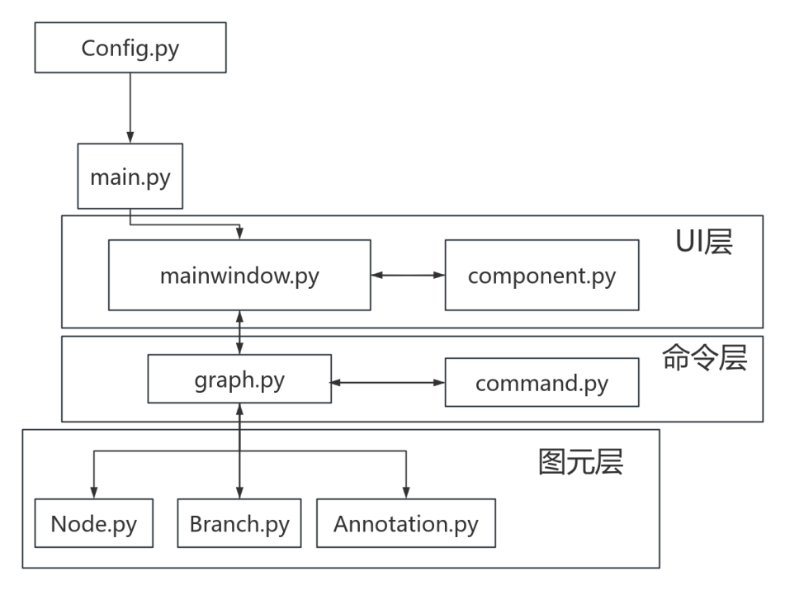
图6-1 模块依赖关系层次图

6.1 核心分层解析
根据功能职责的不同，系统主要划分为以下三个逻辑层级：

6.1.1 UI层：界面交互
UI 层主要由mainwindow.py和component.py组成，作为用户直接感知的交互界面，承担着展示与基础交互的职责。其中mainwindow.py作为主窗口容器，集成了菜单、工具栏等全局控件，负责处理文件级操作并将具体业务逻辑转发至下层；而component.py则封装了各类独立的辅助 UI 组件，通过与主窗口的双向交互，实现属性设置与参数反馈的闭环。

6.1.2 命令层：逻辑控制
命令层包含graph.py与command.py，它们构成了连接 UI 层与底层图元的逻辑枢纽，起到了类似 MVC 架构中控制器的作用。graph.py作为核心模型管理器维护所有图元的生命周期并分发用户事件；command.py则基于命令模式将移动、删除、编辑等操作封装为独立对象，与 Graph 模块紧密配合，从而支撑起系统完善的撤销与重做机制。

6.1.3 图元层：实体数据
图元层是系统的最小执行单元，包含Node.py、Branch.py和 Annotation.py三个模块，它们在graph.py的统一聚合管理下负责具体的渲染与数据存储。该层级明确了职责划分：Node.py 定义节点的文本内容与样式属性，Branch.py负责动态计算节点间的连接路径，而 Annotation.py 则专门处理手写批注的笔迹渲染，共同构建了思维导图的可视化实体。

6.2 辅助模块与入口
除了上述核心业务分层外，系统还包含两个基础支撑模块：Config.py与main.py。Config.py 处于依赖链的底层，作为一个独立的静态配置模块，它不依赖任何业务逻辑，仅提供全局通用的常量定义供各层调用以确保规范统一；main.py 则是整个系统的启动入口，负责初始化 QApplication环境、加载配置信息并实例化主窗口，从而引导应用程序正式运行。

6.3 模块依赖总结
通过图 5-1 的模块依赖关系可以看出，系统的数据与控制流向呈现清晰的自上而下结构：由 main.py启动 UI 层，UI 层捕获操作后调用命令层进行逻辑处理，最终驱动图元层更新视图状态。这种设计不仅理清了调用顺序，更实现了同层级模块间的横向解耦，使得未来无论是替换 UI 主题还是优化底层渲染算法，都能将代码修改的影响范围控制在最小单元内。

核心场景交互Graph 模块具体设计
Graph 模块是模型层Model与视图层View交互的桥梁。作为全系统的上帝对象，它负责维护节点与连线的生命周期、管理复杂的递归布局算法、处理手写批注的绘制逻辑以及响应底层的鼠标键盘事件。

7.1 核心业务流程图
为了直观展示 Graph 模块内部的调度逻辑，以下绘制了三个关键功能的处理流程，分别对应节点的创建管理、自动布局算法以及交互模式的分发。

7.1.1 节点创建与信号绑定流程
此流程展示了系统如何通过工厂模式统一管理节点的实例化，并建立节点与场景的信号连接，确保所有新建节点即刻纳入系统的事件响应体系。
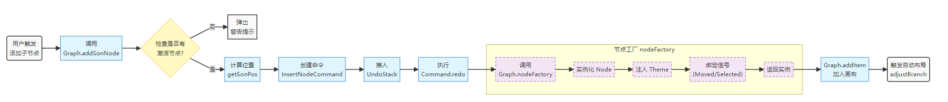
图7-1 节点创建与信号绑定流程图

7.1.2 递归自动布局算法流程
这是本系统解决节点重叠问题的核心算法。当某一节点发生位移或尺寸变化时，算法会触发连锁反应，递归调整其兄弟节点及祖先节点的位置。
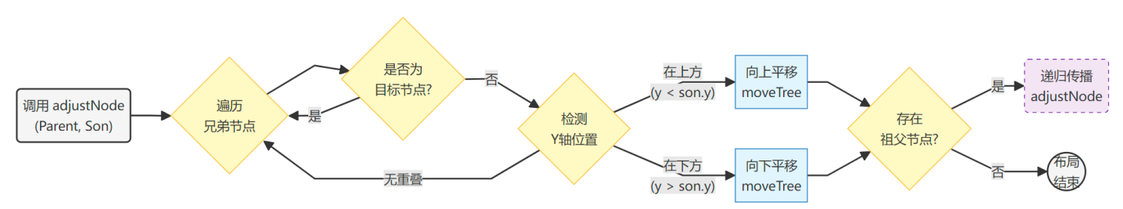
图7-2 递归自动布局算法流程图

7.1.3 手写/编辑交互模式分发
Graph模块通过重写底层的mousePressEvent实现了基于状态机的交互逻辑。系统根据当前的全局标志位，动态决定将用户的鼠标点击解释为“绘制笔迹”还是“选中图元”。
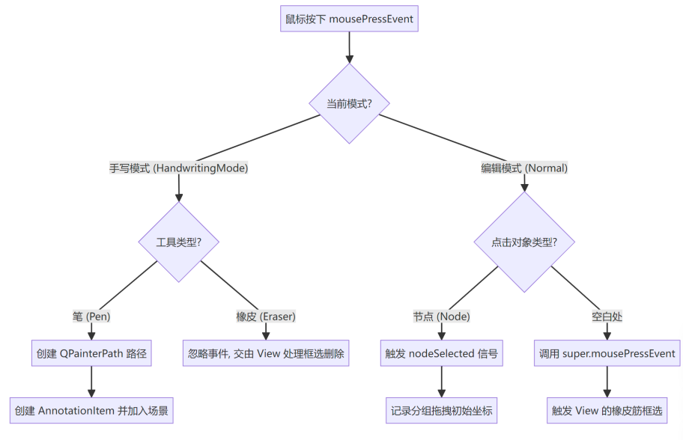
图7-3 手写/编辑交互模式分发流程图

7.2 关键函数与实现原理
在Graph.py的具体实现中，我重点采用了工厂模式来解耦对象创建，利用递归与广度优先搜索BFS解决树状结构的数据处理，并通过观察者模式Signal/Slot实现了高效的事件通信。

7.2.1 节点生产工厂nodeFactory
def nodeFactory(self):
node = Node()
node.setTheme(self.m_theme)
node.setScale(2.8)
# 核心：信号聚合，连接节点的各种信号到场景的槽函数
node.nodeChanged.connect(self.nodeChanged)
node.nodeMoved.connect(self.nodeMoved)
node.nodeSelected.connect(self.nodeSelected)
return node
nodeFactory是系统中所有节点生成的唯一入口，体现了工厂设计模式的应用。该函数不仅仅负责实例化 Node 对象，更关键的是完成了依赖注入和信号连接的初始化工作。它自动将当前全局配置的主题注入新节点，并立即绑定nodeMoved、nodeSelected等关键信号。这种设计确保了系统中不存在“野节点”，任何新诞生的节点在加入场景前就已经具备了正确的样式并处于系统的监控之下，极大地提升了系统的稳定性与可维护性。

7.2.2 递归防重叠布局adjustNode
def adjustNode(self, parent, son, reverse=False):
# 遍历父节点的所有子节点
for node in parent.sonNode:
if node == son: continue
# 如果其他子节点在新子节点的上方，向下移动
if node.y < son.y:
self.moveTree(node, sign * (node.m_margin + node.m_size[1]) / 2)
# 如果其他子节点在新子节点的下方，向上移动
elif node.y > son.y:
self.moveTree(node, -1 * sign * (node.m_margin + node.m_size[1]) / 2)
# 递归向上传播调整
if parent.parentNode:
self.adjustNode(parent.parentNode, parent, reverse)
adjustNode函数实现了思维导图的智能布局逻辑，其核心思想是基于递归算法的空间冲突检测。当一个节点的位置或大小发生改变时，算法会遍历其父节点下的所有兄弟节点，通过比较Y轴坐标判断是否存在空间重叠。一旦发现拥挤，便调用moveTree将相邻的兄弟节点及其整个子树作为一个整体进行垂直平移。更为关键的是，函数末尾的递归调用 self.adjustNode(parent.parentNode, ...)实现了布局调整的向上传播，确保这种调整像波纹一样扩散至根节点，从而实现了自动化布局效果。

7.2.3 基于 BFS 的子树遍历getSubTree
def getSubTree(self, node):
subTree = []
queue = []
queue.insert(0, node) # 将起始节点加入队列
while queue:
v = queue.pop() # 取出节点
subTree.append(v)
# 将该节点的所有子节点加入队列
for sonNode in v.sonNode:
queue.insert(0, sonNode)
return subTree
在处理移动子树、删除节点或复制粘贴等批量操作时，系统需要高效地获取某节点下的所有后代节点。getSubTree函数采用了广度优先搜索策略BFS来实现这一需求。与传统的递归遍历不同，这里通过维护一个queue队列将递归逻辑转化为循环逻辑。这种非递归的实现方式具有更高的健壮性，能够有效防止在思维导图层级极深时因系统栈空间不足而导致的RecursionError崩溃，同时也便于生成线性的对象列表以供后续的序列化操作使用。

7.2.4 事件分发与状态机mousePressEvent
def mousePressEvent(self, e):
self.press_close.emit()
# 手写模式下的绘制逻辑
if self.handwritingMode and e.button() == Qt.LeftButton:
if self.handwritingSettings.get('mode') == 'pen':
self.currentPath = QPainterPath()
self.currentPath.moveTo(e.scenePos()) # 关键：使用场景坐标
# ... 创建 AnnotationItem ...
e.accept()
return
super().mousePressEvent(e)
mousePressEvent函数充当了系统“交互控制器”的角色。它内部实现了一个简易的状态机：根据handwritingMode标志位的状态，动态决定将鼠标点击事件解释为“绘制笔迹”还是“选中图元”。
在手写模式下，代码严格使用e.scenePos()而非e.pos()来获取坐标，这利用了坐标映射技术，确保了无论视图如何缩放或平移，笔迹的落点始终能精确映射到逻辑场景的绝对坐标系中，解决了图形界面开发中常见的坐标偏差难题。

文件管理系统具体设计
文件管理系统是软件数据持久化的基石，负责将内存中易失的图形对象网络Graph Model与磁盘上持久存储的文件进行双向转换。本系统不仅支持标准的XML格式存储，还实现了Markdown文本导入与PDF/PNG导出，构建了一套完整的数据输入输出流体系。在设计上，文件模块紧密依赖于 Graph 核心类，利用递归遍历与正则表达式技术，确保了复杂树状结构与非结构化文本之间的高效映射。

8.1 核心业务流程图
为了直观展示数据在内存对象与磁盘文件之间的流转逻辑，本节绘制了文件保存、打开及 Markdown 导入的处理流程图如下。

8.1.2 XML数据反序列化打开流程
打开文件的过程则是序列化的逆过程，系统需要解析XML DOM树，并利用节点工厂重建对象模型和拓扑关系。
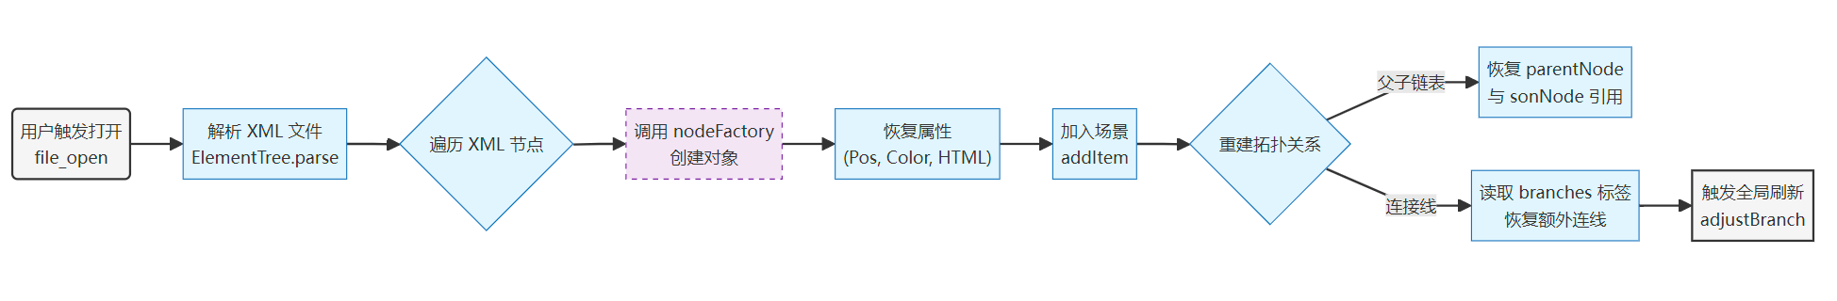
图8-2 XML数据反序列化打开流程图

8.1.3 Markdown 导入解析流程
该流程利用正则表达式识别文本层级，动态构建树状结构，实现了从纯文本到图形思维导图的自动化转换。
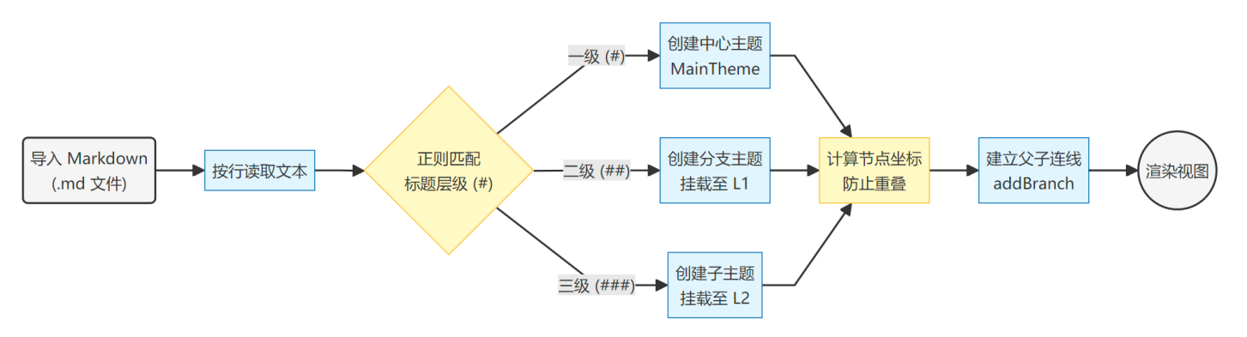
图8-3 XMLMarkdown 导入解析流程流程图

8.2 关键函数与实现原理
在Graph.py与mainwindow.py中，文件管理功能的实现高度依赖于Python标准库 xml.etree.ElementTree以及Qt的文件对话框机制。以下是对四个核心实现函数的深度技术剖析，阐述了其背后的数据结构设计与容错机制。

8.1.1 XML数据序列化保存流程
保存过程采用深度优先遍历DFS策略，将内存中的节点树转化为嵌套的 XML 结构，同时独立记录非父子关系的连线数据。
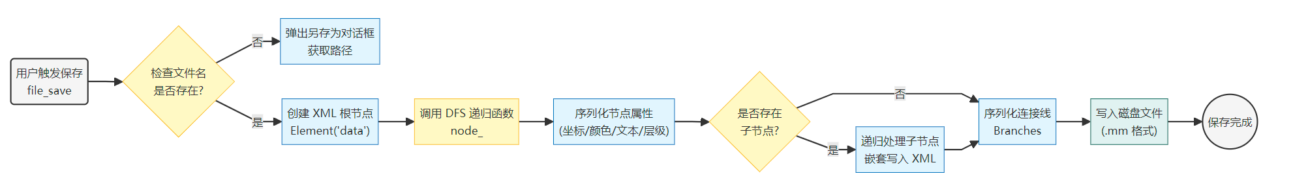
图8-1 XML数据序列化保存流程图

8.2.1 递归序列化保存writeContentToXmlFile
def writeContentToXmlFile(self, filename):
root = ET.Element('data')
tree = self.getSubTree(self.NodeList[0])
# ... (构建节点索引映射)
for v in tree:
self.node_(v, root) # 递归写入
# 保存连接线信息
branches_element = ET.SubElement(root, 'branches')
for branch in self.BranchList:
# ... (保存源节点与目标节点的索引)
whole_tree = ET.ElementTree(root)
whole_tree.write(filename, encoding='utf-8')
writeContentToXmlFile 是实现数据持久化的核心入口。该函数并没有采用简单的线性存储，而是精心设计了一种混合型数据结构。
首先，它调用辅助函数node_，利用深度优先搜索DFS算法遍历内存中的对象树，将每个节点的几何属性、视觉样式以及富文本内容映射为XML标签属性。特别值得注意的是，代码中引入了“节点索引映射”机制，显式地创建了一个<branches>子标签来独立存储连接线信息。这种设计不仅保存了树状的父子关系，还完美支持了思维导图中可能存在的“非树状”关联线Relation，解决了单纯依靠XML嵌套结构无法表达复杂网状拓扑的难题。

8.2.2 对象模型重建readContentFromXmlFile
def readContentFromXmlFile(self, filename):
tree = ET.ElementTree()
tree.parse(filename)
root = tree.getroot()
# 第一步：恢复所有节点对象
for node_attr in root:
node = self.nodeFactory() # 使用工厂模式创建
# ... (恢复属性：坐标、颜色、HTML内容、批注)
self.addItem(node)
# 第二步：重建父子引用关系
# ... (基于 son_num 属性重建链表)
# 第三步：恢复连接线
# ... (解析 branches 标签，addBranch)
self.adjustBranch()
return True
readContentFromXmlFile负责将静态的磁盘文件变为动态的内存对象。该函数的实现采用了两阶段构建策略。
第一阶段，解析器遍历XML节点，调用nodeFactory批量创建Node实例并恢复其视觉状态。这里再次复用了工厂模式，确保恢复的节点自动绑定了所有交互信号。第二阶段，代码根据保存的son_num和索引信息，重新链接parentNode和sonNode指针，并调用 addBranch恢复连接线。这种先创建实体，后建立关系的策略，有效避免了在对象未完全初始化时进行引用操作可能导致的空指针异常，极大增强了文件加载的健壮性。

8.2.3 自动保存机制file_autoSave
# mainwindow.py
def contentChanged(self, changed=True):
if not self.m_contentChanged and changed:
self.timer.start(AUTOSAVE_TIME) # 启动定时器
self.m_contentChanged = True
# ...
def file_autoSave(self):
fileInfo = QFileInfo(self.m_filename)
if self.windowTitle() != 'Untitled' and fileInfo.isWritable():
self.file_save()
为了防止用户因意外操作或软件崩溃导致数据丢失，系统在 mainwindow.py 中实现了一套基于脏标记的自动保存机制。
当用户进行任何修改时，contentChanged信号被触发，系统将m_contentChanged标志位置为True并启动一个10秒的 QTimer 定时器。每当定时器超时，file_autoSave函数会自动检查当前文件是否可写，如果条件满足则静默执行保存操作。这种设计在后台线程化运行，对用户完全透明，既保证了数据的安全性，又避免了频繁的模态弹窗打断用户的心流体验。

8.2.4 Markdown 文本解析readContentFromMarkdown
def readContentFromMarkdown(self, filename):
# ... (读取文件内容)
for line in lines:
# 正则匹配：识别 # 号数量确定层级
match = re.match(r'^(#{1,3})\s+(.+)$', line)
if match:
level = len(match.group(1)) # 1, 2, 3
# ... (根据 level 创建对应层级的 Node)
# ... (自动计算坐标防止重叠)
# ... (建立父子连接)
self.adjustBranch()
为了增强软件的互操作性，readContentFromMarkdown函数利用正则表达式技术实现了非结构化文本的结构化导入。
算法核心在于通过解析行首 # 符号的数量来推断节点的层级深度。系统维护了一个 last_nodes列表作为上下文栈，用于记录当前层级的最近父节点。当解析器读取每一行时，会自动根据当前标题的层级，将其挂载到正确的父节点下，并动态调用getSonPos算法计算新节点的坐标。这一功能的实现，使得用户能够将Markdown格式的笔记一键转换为可视化的思维导图，极大地扩展了软件的使用场景。

UI 组件化开发Component模块具体设计
在图形用户界面GUI系统的开发中，随着功能需求的不断累积，主窗口类MainWindow往往容易出现代码臃肿。为了解决这一软件工程难题，本系统采用了组件化开发策略，将备注编辑器、超链接输入框、待办事项管理以及自定义滑块等独立的功能模块封装在 Component.py 中。
这些组件继承自 Qt 的原生窗口类，拥有独立的生命周期和事件处理机制，仅通过定义良好的信号Signal接口与主系统进行通信。这种设计不仅大幅降低了模块间的耦合度，还为后续的功能扩展提供了标准化的插槽。

9.1 核心业务流程图
为了展示组件如何与主系统进行交互以及内部的渲染逻辑，本节绘制了备注/链接编辑交互与待办事项离屏渲染两个关键的流程图如下。

9.1.1 辅助窗口交互流程
保存过程采用深度优先遍历DFS策略，将内存中的节点树转化为嵌套的 XML 结构，同时独立记录非父子关系的连线数据。
图9-1 辅助窗口交互流程图

9.1.2 待办事项TodoList生成与渲染流程
这是本模块最具技术含量的流程。系统并没有简单地将控件嵌入场景，而是采用离屏渲染技术，动态计算内容尺寸并绘制为静态图片。
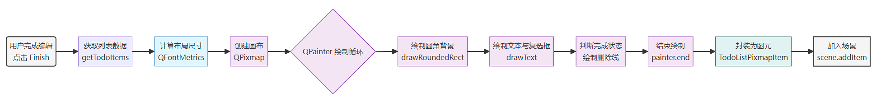
图9-2 待办事项TodoList生成与渲染流程图

9.2 关键函数与实现原理
Component.py模块的实现重点在于对Qt原生控件的深度定制以及图形绘制接口的高级应用。以下是对四个核心实现类的深度技术剖析，阐述了其背后的交互逻辑与性能优化策略。

9.2.1 离屏渲染引擎renderTodoListToPixmap
def renderTodoListToPixmap(self):
# 动态计算尺寸
font_metrics = QFontMetrics(font)
max_width = ... # 基于文本宽度的计算
total_height = ... # 基于行数的计算
# 创建内存画布
pixmap = QPixmap(max(max_width, 300), total_height)
painter = QPainter(pixmap)
# 手动绘制 UI 元素
painter.drawRoundedRect(...) # 背景
for item in items:
painter.drawText(...) # 文本
if item['completed']:
# 绘制删除线等装饰
return pixmap
renderTodoListToPixmap函数是待办事项功能的核心，它体现了数据可视化与轻量化渲染的设计思想。在图形场景QGraphicsScene中直接嵌入复杂的 Qt 控件会带来巨大的性能开销，尤其是在缩放和大量节点存在的场景下。为了解决这一问题，该函数采用离屏渲染Off-screen Rendering技术。
首先，利用QFontMetrics根据文本内容动态计算所需的画布宽高度，实现了布局的自适应；接着，初始化一个内存中的QPixmap图像对象，并使用QPainter将背景、文本、复选框图标以及完成状态的删除线逐一绘制上去。最终，返回的是一张静态图片而非动态控件，这极大降低了渲染引擎的负担，同时保证了待办事项列表在导出为图片或 PDF 时能保持完美的视觉一致性。

9.2.2 富文本编辑器封装Note类
class Note(QMainWindow):
# 自定义信号，用于解耦
note = pyqtSignal(str)
noteChange = pyqtSignal()

def __init__(self, theme='Light'):
# ... 初始化 UI ...
self.setWindowFlags(Qt.FramelessWindowHint) # 无边框设计
# 动态样式注入
if theme == 'Light': self.applyCuteStyle()
# 工具栏动作绑定
bold_action.triggered.connect(self.bold)

def bold(self):
fmt = QTextCharFormat()
fmt.setFontWeight(QFont.Bold if self.boldCheck else QFont.Normal)
self.changeFormat(fmt) # 应用富文本格式
Note类不仅是一个简单的文本输入框，它是一个封装完善的富文本编辑器组件。该类继承自 QMainWindow，去除了操作系统原生的窗口边框FramelessWindowHint，以实现更现代化的浮窗效果。在实现上，我利用QTextCharFormat和QTextCursor实现了对选中文本的加粗、斜体和下划线处理，增强了笔记的表现力。更重要的是，该类设计了note和 noteChange两个自定义信号，严格遵循了观察者模式。当用户编辑完成或内容发生变化时，组件仅通过发射信号传递数据，而不直接操作主窗口或节点对象，这种设计确保了组件的可复用性和系统的低耦合性。

9.2.3 防抖动缩放滑块MySlider
class MySlider(QSlider):
def __init__(self, view, ...):
self.timer = QTimer()
self.timer.timeout.connect(self.scaleView) # 延迟触发缩放

def mouseReleaseEvent(self, e):
# 鼠标释放后启动定时器，避免频繁重绘
self.timer.start(500)

def scaleView(self):
# 执行实际的视图缩放逻辑
self.view.scale(...)
self.timer.stop()
Note类不仅是一个简单的文本输入框，它是一个封装完善的富文本编辑器组件。该类继承自 QMainWindow，去除了操作系统原生的窗口边框FramelessWindowHint，以实现更现代化的浮窗效果。在实现上，我利用QTextCharFormat和QTextCursor实现了对选中文本的加粗、斜体和下划线处理，增强了笔记的表现力。更重要的是，该类设计了note和 noteChange两个自定义信号，严格遵循了观察者模式。当用户编辑完成或内容发生变化时，组件仅通过发射信号传递数据，而不直接操作主窗口或节点对象，这种设计确保了组件的可复用性和系统的低耦合性。

9.2.4 动态主题注入引擎applyStyle系列方法
def applyCuteStyle(self):
self.setStyleSheet("""
QMainWindow {
background: qlineargradient(...);
border: 3px solid #FFB6D9;
}
QPushButton {
background: qlineargradient(...);
/* CSS 样式的参数化配置 */
}
""")
为了配合系统整体的多主题切换，Component模块中的每个组件类Note, Link, HandwritingDialog都内置了applyCuteStyle、applyDarkStyle和 applyBlackWhiteStyle三套样式引擎，对应浅色、深色、黑白主题。这些方法利用Qt强大的QSS (Qt Style Sheets)技术，通过参数化配置实现了对窗口背景、按钮渐变、边框圆角等视觉属性的精细控制。当主窗口触发主题切换信号时，组件会即时调用对应的样式方法重新渲染自身。这种将视觉表现与逻辑代码分离的实现方式，使得新增一种 UI 主题只需增加一个样式方法，而无需修改核心业务逻辑，体现了极佳的扩展性。

Mainwindow中系统设置与个性化具体设计
在现代桌面应用程序中，个性化设置已不再是锦上添花的附属品，而是决定用户体验的关键要素。本系统的MainWindow类不仅作为应用程序的顶级容器，还承担着全局状态管理器的职责。
为了实现界面主题与语言环境的实时切换，系统摒弃了传统的重启生效模式，而是设计了一套基于观察者模式Observer Pattern变体的状态分发机制。通过维护全局的主题字典与翻译字典，主窗口能够将配置变更即时广播至场景Scene、视图View以及所有子组件窗口，实现了真正意义上的动态热切换。

10.1 核心业务流程图
为了直观展示系统如何处理全局状态的变更与分发，本节绘制了主题热切换与多语言动态更新两个关键流程图如下。

10.1.1 主题热切换流程Theme Hot-swapping
该流程展示了当用户选择新主题时，主窗口如何协调QSS样式表注入与底层图元重绘，确保UI控件与绘图区域风格的统一。
图10-1 主题热切换流程图

10.1.2 多语言动态更新流程I18n Dynamic Update
此流程揭示了系统如何利用字典映射机制，在运行时动态替换所有界面元素的文本内容，而无需重新加载界面资源。
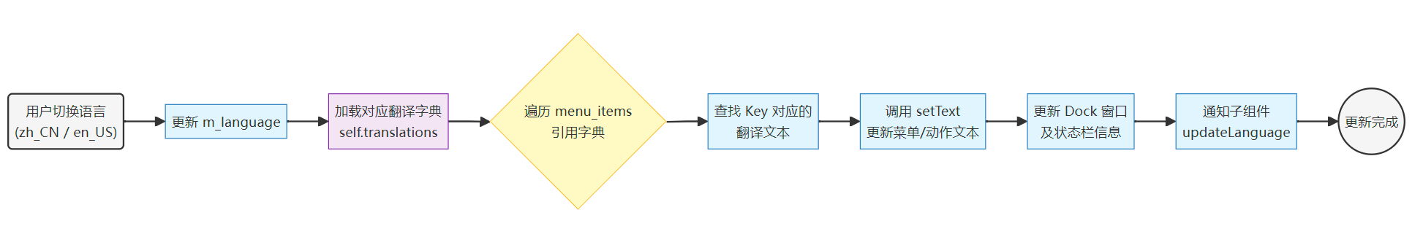
图10-2 多语言动态更新流程流程图

10.2 关键函数与实现原理
mainwindow.py的核心价值在于它如何优雅地管理全局资源的生命周期。以下是对四个关键实现函数的深度剖析，重点阐述了样式注入技术与国际化字典架构的设计思路。

10.2.1 全局主题分发引擎changeTheme
def changeTheme(self, theme_name):
self.m_theme = theme_name
# 1. 样式注入：根据主题选择对应的 QSS 方法
if theme_name == 'Light': self.applyCuteStyle()
elif theme_name == 'Dark': self.applyDarkStyle()
# 2. 状态分发：通知核心模块
self.scene.setTheme(theme_name) # 更新 Graph 图元
self.view.setTheme(theme_name) # 更新 View 背景
# 3. 级联更新：通知所有已存在的子组件
if hasattr(self, 'note_window'): self.note_window.setTheme(theme_name)
# ... (其他子窗口更新)
QApplication.instance().setStyleSheet(...) # 全局应用
changeTheme函数是整个个性化系统的调度中心，其设计遵循了中介者模式Mediator Pattern的思想。MainWindow作为中介者，解耦了各个子模块之间的样式依赖。
函数首先根据传入的主题名称，调用对应的applyStyle方法生成 CSS 字符串，利用 Qt 的QSS技术对主窗口控件进行主题更换。更关键的是，它随后触发了一系列的级联更新：依次调用scene、view以及所有已实例化的子组件的setTheme接口。这种自顶向下的分发机制，确保了无论是底层的绘图区域、中间的工具栏，还是浮动的备注窗口，都能在同一帧内完成颜色方案的切换，保证了视觉体验的一致性与连贯性。

10.2.2 轻量级国际化实现changeLanguage与tr
def tr(self, text):
# 字典查找机制
if self.m_language in self.translations:
return self.translations[self.m_language].get(text, text)
return text

def changeLanguage(self, lang_code):
self.m_language = lang_code
self.updateMenuLanguage() # 更新主界面文本
# 通知子窗口更新
if self.annotation_window: self.annotation_window.updateLanguage()
在国际化I18n的实现上，本系统没有采用Qt原生的重型.qm翻译文件方案，而是设计了一套基于Python字典映射Dictionary Mapping的轻量级方案。
tr 函数作为翻译代理，根据当前的m_language状态在self.translations嵌套字典中实时查找对应文本。为了解决运行时更新的难题，系统维护了一个self.menu_items字典，将所有创建的QAction和QMenu对象引用存储起来。当changeLanguage被触发时，updateMenuLanguage函数会遍历这个引用字典，重新调用setText(self.tr(key))。这种设计避免了销毁并重建界面的高昂代价，实现了毫秒级的语言切换响应。

10.2.3 QSS 样式注入技术applyDarkStyle
def applyDarkStyle(self):
dark_style = """
QMainWindow {
background: qlineargradient(x1:0, y1:0, x2:0, y2:1, stop:0 #2B2B2B, stop:1 #1E1E1E);
}
QToolButton:hover {
background: #555555; border: 2px solid #666666;
}
/* ... 更多 CSS 规则 ... */
"""
self.setStyleSheet(dark_style)
applyDarkStyle展示了如何利用CSS语法深度定制桌面应用的UI表现。与传统的硬编码颜色不同，该函数构建了一个庞大的样式字符串，定义了从QMainWindow背景渐变到 QToolButton悬停态Hover、按下态Pressed的精细视觉规则。
特别是在浅色风格Light中，大量使用了qlineargradient线性渐变和border-radius圆角属性，打破了传统桌面软件生硬的线条感。这种将视觉逻辑从业务逻辑中完全剥离的声明式UI设计，使得新增一套主题只需编写一个新的样式函数，极大地提升了系统的可扩展性。

10.2.4 菜单构建与引用管理setUpMenuBar
def setUpMenuBar(self):
file_menu = self.menuBar().addMenu(self.tr('File'))
self.menu_items['File'] = file_menu # 关键：保存引用

new_file_action = QAction(..., self)
new_file_action.triggered.connect(self.file_new)
self.menu_items['New file'] = new_file_action # 关键：保存引用
setUpMenuBar函数不仅负责UI的初始化构建，更承担着对象引用注册的关键任务。在创建每一个菜单项QMenu和动作QAction时，代码不仅设置了快捷键和信号连接，还将这些对象的指针以Key-Value的形式注册到self.menu_item全局字典中。
这一看似简单的步骤是实现动态语言切换的基础。如果没有保存这些引用，一旦界面初始化完成，程序将无法再次访问并修改这些控件的文本属性。这种注册表模式的应用，体现了在动态 GUI 开发中对对象生命周期管理的精确把控。

命令与工具链Command模块具体设计

在 MVC 架构中，控制层Controller负责将用户的输入转化为对模型的操作。本系统的Command.py模块正是这一角色的核心体现。为了实现健壮的撤销/重做机制，系统并未直接在事件处理函数中修改图元状态，而是采用了命令模式。该模块将每一次的插入节点、删除子树、移动图元或修改颜色操作封装为一个独立的命令对象。这些对象不仅记录了操作所需的数据上下文，还严格定义了正向执行redo与反向回滚undo的具体逻辑，从而将操作行为与操作发起者彻底解耦。

11.1 核心业务流程图
为了揭示命令模式的运行机制以及针对连续操作的优化逻辑，本节绘制了“命令生命周期管理”与“移动指令合并”两个关键流程。

11.1.1 命令生命周期管理流程
此流程展示了从用户触发操作到命令对象被压入历史栈，再到最终执行模型更新的全过程。
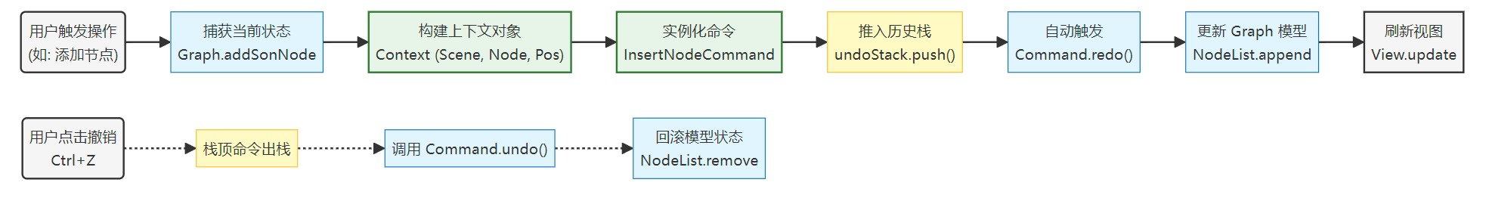
图11-1 主题热切换流程图

11.1.2 移动指令合并流程Command Merging
针对鼠标拖拽产生的连续高频事件，系统通过指令合并机制防止历史栈爆炸，确保撤销操作的原子性。
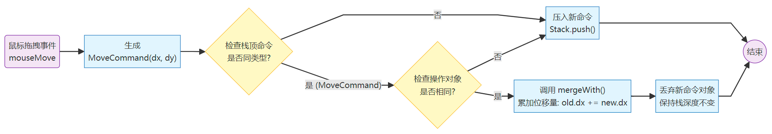
图11-2 多语言动态更新流程流程图

11.2 关键函数与实现原理
Command.py的实现依赖于Qt的QUndoFramewor，但在此基础上进行了深度的封装。以下是对四个核心组件及其关键技术的深度剖析。

11.2.1 数据传输对象Context类
class Context():
def __init__(self):
self.m_scene = None # 场景引用
self.m_activateNode = None # 操作目标节点
self.m_pos = None # 关键参数：位置坐标
self.m_color = None # 关键参数：颜色值
# ...
Context 类是一个典型的数据传输对象。在复杂的图形编辑软件中，一个操作可能涉及到场景、节点、位置、颜色等多个维度的信息。如果直接将这些参数散乱地传递给命令构造函数，会导致接口臃肿且难以维护。
本系统通过Context类将操作所需的全部信息打包封装。在创建具体的Command对象前，Graph模块会先组装一个Context实例，将其作为唯一的参数传递给命令对象。这种设计极大地降低了命令类与场景类之间的耦合度，使得命令对象更加纯粹，专注于执行逻辑而非数据收集。

11.2.2 拓扑结构管理InsertNodeCommand
class InsertNodeCommand(QUndoCommand):
def redo(self):
# 建立引用：父节点指向子节点，子节点指向父节点
self.node.parentNode = self.context.m_activateNode
self.context.m_activateNode.sonNode.append(self.node)
# 添加至场景渲染
self.context.m_scene.addItem(self.node)
# 触发自动布局以腾出空间
self.context.m_scene.adjustNode(..., self.node)

def undo(self):
# 解除引用
self.context.m_activateNode.sonNode.remove(self.node)
# 从场景移除（但Python对象依然保留在内存中，被self.node引用）
self.context.m_scene.removeItem(self.node)
# 反向调整布局
self.context.m_scene.adjustNode(..., self.node, True)
InsertNodeCommand负责处理节点创建时的拓扑关系维护。其核心技术在于对对象生命周期的精细控制。在undo操作中，虽然节点被从场景中移除，并在视觉上消失，但该节点对象并未被Python的垃圾回收机制销毁，因为Command对象本身仍持有self.node的强引用。
这意味着当用户执行redo时，系统不需要重新实例化一个新节点，而是直接将之前那个节点对象重新挂载回场景树中。这种对象复用的思想，不仅保留了节点的所有属性（，还显著减少了内存分配的开销。

11.2.3 连续交互优化MoveCommand与mergeWith
class MoveCommand(QUndoCommand):
def mergeWith(self, command):
# 校验：必须是同一个命令ID，且操作同一个节点
if command.id() != self.id(): return False
if self.context.m_activateNode != command.context.m_activateNode: return False

# 核心逻辑：向量累加
# 将新命令的位移量叠加到旧命令上，而不是压入新栈
self.context.m_pos[0] += command.context.m_pos[0]
self.context.m_pos[1] += command.context.m_pos[1]
return True
在图形编辑器中，拖拽操作是一个极其特殊的场景：用户的一次拖拽可能会触发数百次mouseMove事件。如果将每一次微小的移动都记录为一个独立的撤销步骤，用户的撤销栈瞬间就会被填满，且用户按一次Ctrl+Z只能回退1像素，这显然是不可接受的。
MoveCommand通过重写mergeWith接口实现了命令合并技术。当新的移动命令被压入栈时，栈会自动检查它是否能与栈顶的命令合并。如果条件满足，系统会将两次移动的向量（dx, dy）进行数学累加，并丢弃新命令。这确保了无论用户拖拽多久，在撤销历史中都只表现为一次操作，极大地优化了用户体验和内存占用。

11.2.4 批量原子操作：RemoveNodeCommand
class RemoveNodeCommand(QUndoCommand):
def undo(self):
# 逆序遍历：先恢复父节点，再恢复子节点
for node in self.context.m_nodeList:
if node.parentNode:
node.parentNode.sonNode.append(node)
self.context.m_scene.addBranch(node.parentNode, node)
self.context.m_scene.addItem(node)

def redo(self):
# 反向遍历：确保先删除子节点，维护数据一致性
for node in self.context.m_nodeList[::-1]:
# ... 移除逻辑 ...
RemoveNodeCommand处理的是复杂的删除子树操作。在思维导图中，删除一个节点意味着其所有后代节点都将被级联删除。为了保证这一操作的可撤销性，该命令在初始化阶段就利用BFS算法捕获了整个子树的节点列表m_nodeList。代码通过设计遍历顺序，确保了父子关系的重建或解除始终符合树状结构的逻辑约束，避免了因父节点缺失而导致的悬空指针或渲染错误。

系统全功能测试
作为队长，我主导了软件的全功能测试。本章节旨在通过一系列标准化的测试用例，全方位验证软件是否达到预期的功能指标与质量标准。测试范围覆盖了基础的图形编辑功能、文件持久化系统以及高级扩展模块。

12.1 核心功能测试
核心功能是思维导图软件的基石，直接决定了用户的可用性体验。测试重点在于节点拓扑结构的维护以及编辑操作的实时反馈。测试结果如表12-1。
表12-1 核心功能测试结果
测试ID | 测试模块 | 测试内容描述 | 预期结果 | 实际结果 | 测试结论
TF-001 | 基础节点创建 | 连续按下 Tab 键创建5层深度的子节点，并使用 Enter 键创建同级兄弟节点。 | 新子节点自动排列在父节点右侧，兄弟节点自动向下排列且不重叠，层级关系清晰。 | 节点生成迅速，自动布局算法有效防止了重叠。 | 通过
TF-002 | 子树协同移动 | 开启工具栏“移动子树”开关，拖拽一个拥有复杂后代结构的分支主题。 | 该节点及其所有下级子节点（整个子树）应作为一个刚体整体跟随鼠标移动，相对位置保持不变。 | 拖拽过程流畅，子树结构未发生散架或错位。 | 通过
TF-003 | 独立节点移动 | 关闭“移动子树”开关，仅拖拽一个父节点。 | 仅当前选中的父节点发生位移，其子节点应停留在原地，且连接线自动拉伸重新计算路径。 | 节点独立移动成功，连线贝塞尔曲线更新正确。 | 通过
TF-004 | 子树剪贴板 | 选中一个分支节点，执行“复制”操作，随后在画布空白处或另一个节点下执行“粘贴”。 | 剪贴板应能捕获该节点及其所有后代节点的数据，粘贴出的新子树结构应与原件完全一致。 | 复制粘贴成功，深层嵌套的节点信息完整复现。 | 通过
TF-005 | 级联删除 | 选中一个包含多个后代节点的分支主题，按下 Delete 键。 | 该节点及其所有子节点（整个子树）应从画布中彻底消失，且相关连线同步移除，内存得到释放。 | 子树被完整删除，未发现残留的孤立节点或悬空连线。 | 通过
TF-006 | 撤销/重做栈 | 执行“添加 -> 移动子树 -> 删除”序列操作，连续点击3次“撤销”，再点击3次“重做”。 | 画布状态应能精确回溯到每一步操作前的状态，包括节点位置、颜色和连接关系。 | QUndoStack 逻辑严密，所有操作均可逆，未发生崩溃。 | 通过

12.2 文件系统测试
文件系统测试旨在验证数据的完整性与兼容性，确保用户的劳动成果能够被安全保存和复现。测试结果如表12-2。
表12-2 文件系统测试结果
测试ID | 测试模块 | 测试内容描述 | 预期结果 | 实际结果 | 测试结论
IO-001 | XML  全量存取 | 保存包含自定义颜色、手写笔迹、TodoList 图片的复杂导图，并重新打开。 | 文件加载后，所有节点属性、附加图片及手写笔迹位置均应完美还原。 | XML 序列化/反序列化逻辑完整，复杂对象恢复无误。 | 通过
IO-002 | Markdown  互通 | 导入一个包含三级标题的标准 Markdown 笔记文件。 | 软件应自动解析 # 号层级，生成对应的“中心-分支-子主题”树状结构。 | 解析准确，实现了从文本笔记到思维导图的转换。 | 通过
IO-003 | 导出兼容性 | 将当前画布导出为 PDF 文档和 PNG 图片。 | 导出的文件应清晰可见，包含视口外的所有节点，且背景色与当前主题一致。 | 导出速度快，文件在第三方查看器中显示正常。 | 通过
IO-004 | 自动保存  机制 | 在未手动保存的情况下修改导图，等待 10 秒后强制结束进程并重启。 | 软件应能加载自动保存的临时文件，恢复到关闭前最后一次修改的状态。 | 自动保存定时器触发正常，有效防止了数据丢失。 | 通过

12.3 交互效率与快捷键测试
为了验证软件在“键盘流”操作下的效率，本节专门测试了快捷键响应机制。测试结果如表12-3。
表12-3 交互效率与快捷键测试结果
测试ID | 测试模块 | 测试内容描述 | 预期结果 | 实际结果 | 测试结论
KB-001 | 编辑快捷键 | 选中节点，分别测试 Ctrl+C (复制)、Ctrl+V (粘贴)、Ctrl+X (剪切) 和 Delete。 | 对应操作应立即执行，无需通过右键菜单，且剪贴板数据在系统层面可用。 | 快捷键响应灵敏，无键位冲突。 | 通过
KB-002 | 撤销重做  快捷键 | 快速交替按下 Ctrl+Z (撤销) 和 Ctrl+Y (重做) 进行压力测试。 | 视图应快速在历史状态间切换，无卡顿或状态错乱。 | 响应迅速，高频操作下系统依然稳定。 | 通过
KB-003 | 文件操作  快捷键 | 测试 Ctrl+S (保存)、Ctrl+N (新建)、Ctrl+O (打开)、Ctrl+P (打印)。 | 应正确弹出相应的文件对话框或直接执行保存逻辑。 | 所有文件级快捷键均绑定正确。 | 通过
KB-004 | 视图导航 | 使用 缩放滚轮 进行缩放，使用 鼠标右键拖拽 进行画布平移。 | 画布平滑缩放；平移操作应跟随鼠标轨迹。 | 视图变换逻辑符合主流软件习惯，体验顺滑。 | 通过

12.4 扩展功能测试
这一部分测试针对本软件的特色功能，验证系统的扩展性与交互体验。测试结果如表12-4。
表12-4 扩展功能测试结果
测试ID | 测试模块 | 测试内容描述 | 预期结果 | 实际结果 | 测试结论
EX-001 | 富文本批注 | 右键节点选择“添加批注”，在弹出的无边框窗口中输入多行文本。 | 批注内容应被正确保存至节点对象中；再次打开窗口时内容应完整回显。 | 批注读写正常，信息挂载成功。 | 通过
EX-002 | 待办事项管理 | 点击工具栏“TodoList”，添加多个任务项并勾选部分完成，点击“Finish”。 | 任务列表应渲染为一张图片并挂载到当前节点旁；勾选状态（删除线）应正确显示。 | 离屏渲染逻辑正确，生成的图片清晰且位置跟随节点。 | 通过
EX-003 | 手写涂鸦模式 | 切换至“手写模式”，使用画笔在节点周围绘制圈注，随后切换“橡皮擦”擦除部分笔迹。 | 笔迹线条流畅无断点；橡皮擦能精准删除与路径相交的笔画；缩放视图时笔迹不偏移。 | 坐标映射逻辑正确，涂鸦体验接近真实纸笔。 | 通过
EX-004 | 主题热切换 | 在编辑过程中，从菜单栏依次切换“浅色”、“深色”、“黑白”主题。 | 界面背景、按钮样式、节点配色及虚线框颜色应即时改变，无需重启软件。 | 切换过程无卡顿，QSS 样式表注入生效，视觉风格统一。 | 通过
EX-005 | 多语言环境 | 将系统语言从“中文”切换为“English”，检查菜单栏、工具栏及右键菜单。 | 所有界面文本应立即更新为英文，且无遗漏的中文字符或布局错乱。 | 字典映射机制运行良好，国际化切换瞬间完成。 | 通过

总结与建议

13.1 工作总结与团队贡献
本项目历时数周，团队成员分工协作，圆满完成了课程设计任务。
组为组长，我见证了我们小组的三个人在这次软件课程设计中，一步一步从“代码初学者”变成了会用Anaconda管理项目、PyQt5库创建图形界面、Git进行版本控制的“代码生产者”。虽然思维导图是一个小任务，但是我们在解决一个个困难的过程中学到了很多。
从初期的查阅资料、中期第一次点亮GUI界面、中后期不断添加新功能、后期的大量测试与修复bug，我们对Python语言和软件工程的设计思想有了越来越多的理解。
正是三个人的默契配合，才能在最后完成所有基础要求、所有可选要求、并做出了Todolist、Markdown导入、三种主题风格切换、手写批注等自由发挥的功能。

13.2 项目局限性分析
尽管系统功能已初具规模，但仍存在以下局限：
大文件性能瓶颈：当节点数超过2000时，XML解析与全场景渲染会导致显著卡顿。
自由度限制：虽然支持连线管理，但连接线属于不具有父子关系的“非关联线”，该功能不符合思维导图的直觉，有待改进。

13.3 未来改进方向
针对上述问题，提出以下改进建议：
异步I/O：引入多线程技术，将文件读写操作移至后台线程，配合进度条显示，确保主界面永不卡死。
协同编辑：探索引入WebSocket通信，将XML数据模型转化为JSON差异包，实现局域网内的多用户实时协同编辑功能。

开发心得
在这次软件课程设计中，我担任了小组的队长，承担了更多的任务。我在初期确定了整体架构、添加的库，并解决解决团队协作问题；在中期出色完成了自己负责的功能；最后组织全功能测试、bug修复和向软件中添加了自由发挥的功能。在整个过程中我都收获颇丰，有许多心得体会。
本次课程设计不仅是一次代码能力的历练，更是一次涵盖架构设计、团队管理、技术攻关与文档表达的全方位工程实践。

14.1 架构的决定
我在项目初期决定使用MVC分层架构。它不仅让代码结构清晰，更重要的是利用PyQt的信号与槽Signal & Slot机制，实现了模块间的松耦合。
通过这种“松耦合”的方式，我发现我能够更加独立的开发每一个模块，不同组员负责的模块也可以独立开发而互不影响，减少了组员的工作量，也让各个功能的对接变得更简单。

14.2 团队协作的方案
面对多人协作中常见的环境问题，我们小组引入了Anaconda进行虚拟环境管理，并基于Git进行版本控制。这确保了代码在每台机器上都能稳定运行。
在初期，经常会出现“队友做了一个功能，但我在做另一个功能时把队友的功能覆盖掉了”这种情况。于是我慢慢学会了处理分支合并冲突，以及如何在修改代码时避免“蝴蝶效应”导致队友功能失效，每次提交前也会进行全功能的仔细测试。

14.3 从MVC到MVCC
传统的MVC架构并不直接支持撤销/重做。为了解决这一痛点，我引入了命令模式Command Pattern，将用户的每一次操作封装为独立的命令对象。
这一设计让我深刻理解了“将请求发送者与接收者解耦”的设计方法，同时也让我意识到了对象生命周期管理的严苛性——任何一个悬空指针都可能导致程序崩溃。

14.4 细节决定成败
在开发过程中，我遇到了不少挑战。例如，节点拖拽在底层触发了每秒数十次的 mouseMove事件，导致用户按一次Ctrl+Z只能回退1像素。通过编写指令合并算法，我成功解决了这一性能瓶颈。
此外，在处理节点数据持久化时，我发现 UI 组件的临时状态与节点本身的数据存储是分离的，这促使我不断优化文件 I/O 逻辑，最终实现了全量信息的无损保存。

14.5 跨格式互通
联想到自己积累的大量Markdown笔记，并且Markdown中也能通过插件将文档生成思维导图，我认为从Markdown导入生成思维导图是一个有实际用处的功能。
我逆向推导了Markdown的解析逻辑，实现了其与思维导图的互通。这一功能不仅实用，更让我对正则表达式与递归解析有了更深的实战经验。

14.6 美观与技术
我非常喜欢能支持丰富个性化的主题界面，所以在设计节点样式、均衡布局、和UI界面时我都采用了美观的元素和尽可能多的可修改参数。（这多亏了PyQt5中提供的丰富素材）
在设计多主题切换功能时，我深入学习了CSS语法。这不仅让软件界面焕然一新，更让我掌握了一种通用的UI定制能力。这种能力还延伸到了我对Typora、XMind等其他工具的个性化配置中，因为我发现这些软件的大多数主题也能用CSS文件进行规则约束。

14.7 强大的巨人肩膀-Qt库
在开发手写批注组件时，我充分利用了Qt图形视图框架的强大特性。通过继承与重写底层类，我既感受到了成熟库的便利性，也锻炼了在其基础上构建更复杂、功能更完善组件的能力。

14.8 脚踏实地
在后期，为了防止忘记今天的更新以及尚未实现的功能，我会写一些简短的更新日志，方便自己和组员查看，如下图。

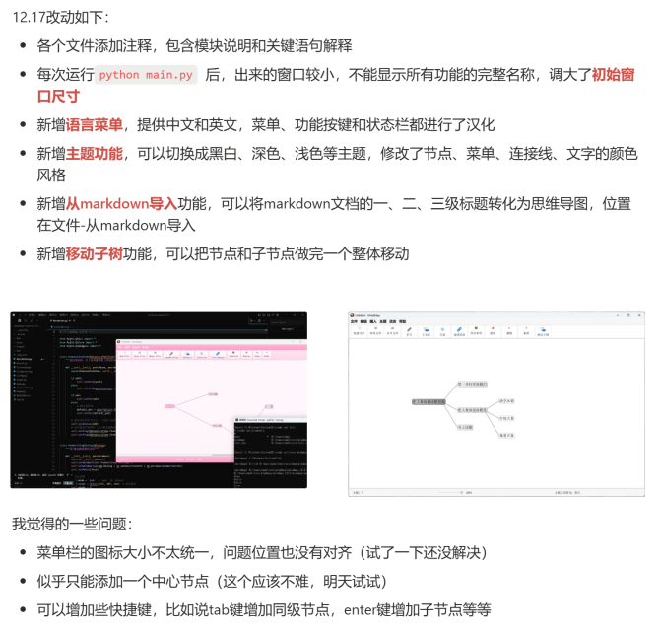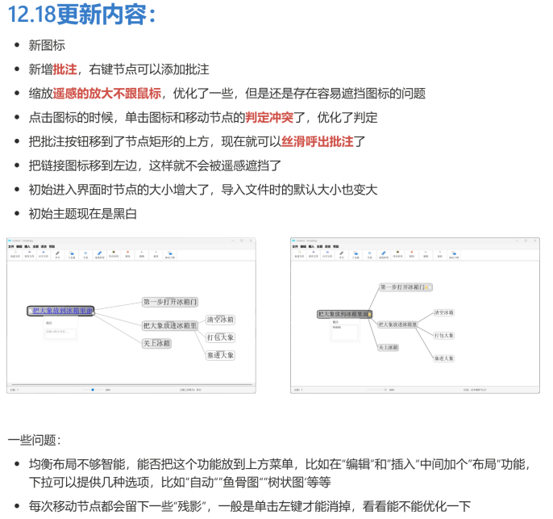
(a) (b)

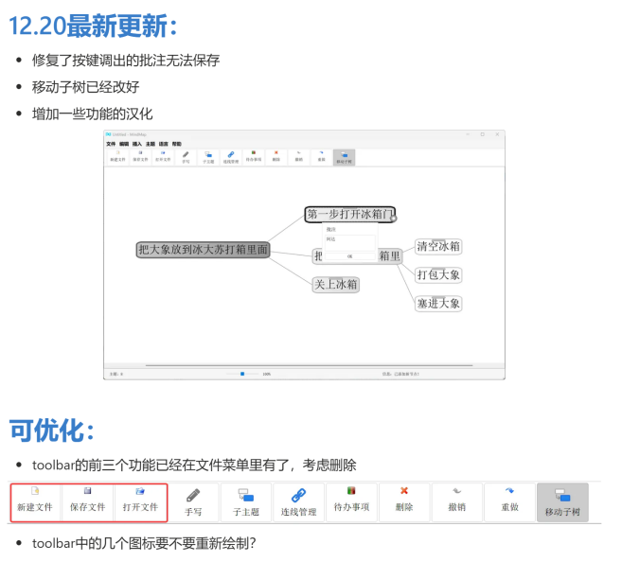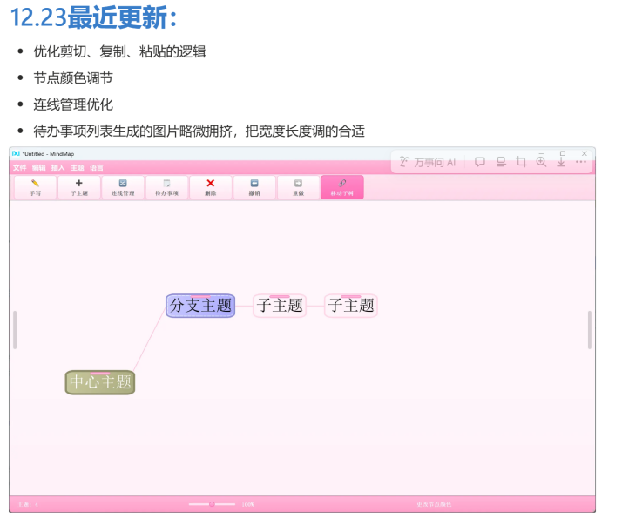
(c) (d)
图14-1 我的更新日志

参考文献
- 复旦大学图书馆. 思维导图工具 XMind 的使用https://library.fudan.edu.cn/upload/article/files/59/8d/0a3a3ac84b15918abdb6721d8077/dff1fc26-0828-4148-9caf-bb063eba1953.pdf.
- Python GUIs. QGraphics vector graphics interfaces with Python and PyQt6 https://www.pythonguis.com/tutorials/pyqt6-qgraphics-vector-graphics/.
- Esveo. Undo, Redo, and the Command Pattern https://www.esveo.com/en/blog/undo-redo-and-the-command-pattern/.
- The Qt Company. Model/View Programming https://doc.qt.io/qt-6/model-view-programming.html.
- Real Python. Model-View-Controller (MVC) in Python Web Apps: Explained With Lego https://realpython.com/lego-model-view-controller-python/.
- ResearchGate. EksPy: a new Python framework for developing graphical user interface based PyQt5 https://www.researchgate.net/publication/377878667_EksPy_a_new_Python_framework_for_developing_graphical_user_interface_based_PyQt5.
- The Qt Company. Graphics View Framework https://doc.qt.io/qt-6/graphicsview.html.
- Lim R. Algorithm for Drawing Trees https://rachel53461.wordpress.com/2014/04/20/algorithm-for-drawing-trees/.

